新 书 推 荐

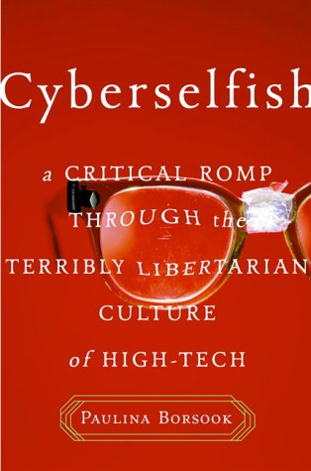
中文书名：《赛博利己主义：硅谷自由至上文化的狂欢与批判》
英文书名：CYBERSELFISH: A Critical Romp through the Terribly Libertarian Culture of High Tech
作 者：Paulina Borsook
出 版 社：Zando/Tin House
代理公司：Stuart Krichevsky/ANA/Jessica
页 数：待定
出版时间：2026年夏季
代理地区：中国大陆、台湾
审读资料：电子稿
类 型：大众社科
版权已授：北美、英国、法国

内容简介：

《赛博利己主义》首版于2000年，已绝版多年。

2025年11月，《纽约时报》刊登了一篇关于科技记者保利娜·博尔索克（Paulina Borsook）的人物报道，题为《敢于批判硅谷的作家》（The Writer Who Dared to Criticize Silicon Valley）。她的这部作品在25年前首次出版时便超前于时代，近年在小众圈层再度引发热潮，其二手书可以卖到数百美元，成为科技界全新必读经典——前提是你能找到一本。

早在“注意力经济”“思想领袖”这些词汇出现之前，早在收集个人信息还是一个陌生概念（而现在我们已经对此习以为常）之时，当数字乌托邦主义者仍然相信互联网是伟大的社会平权工具和民主化力量之时，保利娜·博尔索克就已看穿了一切。在《赛博利己主义》中，她揭示出科技企业家绝大多数是自私自利的自由意志主义者，他们所处的世界让人想起工业时代的社会达尔文主义。任何读过安·兰德（Ayn Rand）作品并认识到其作品是反乌托邦的人都会对这种景象感到熟悉；遗憾的是，硅谷却将她的作品视为行动指南。

本次新版计划在2026年夏季推出，将收录作者撰写的全新后记。

作者简介：


保利娜·博尔索克（Paulina Borsook）是美国科技记者、作家，曾为《连线》（Wired）、《琼斯母亲》（Mother Jones）及Suck.com等媒体撰稿。她著有《赛博利己主义》一书，对数字科技界盛行的自由至上主义思想进行了尖锐批判。

媒体评价：

“这是一场充满黑色幽默、妙趣横生的硅谷漫游……博尔索克以机智、活力、热忱与从容，犀利拆解了科技圈的种种怪象与弱点。”
——《科技指南》（TechDirections），2000年5月12日

“《赛博利己主义》对新经济那些狂热盲目的记述，做出了极为可贵的纠偏。”
——《出版人周刊》（Publishers Weekly），2000年5月29日

“博尔索克描绘的黑暗景象，一个由沉溺于自我、统治着长期受苦大众的码农百万富翁所构成的、冷酷无情且无政府主义的自由市场，似乎不太可能如期实现；但在我等待答案揭晓之际，她的预言确实带来了引人深思的阅读体验。”
——罗伯·莱特纳（Rob Lightner）

全书目录：

引言
1 日常生活中的生态经济学
2 加密战争：密码朋克、数字货币与无政府资本主义
3 连线：困惑者指南
4 赛博慷慨
5 这一切是如何发生的？
6 激动人心的结语
致谢
索引

感谢您的阅读！
请将反馈信息发至：版权负责人
Email：Rights@nurnberg.com.cn
安德鲁·纳伯格联合国际有限公司北京代表处
北京市海淀区中关村大街甲59号中国人民大学文化大厦1705室, 邮编：100872
电话：010-82504106, 传真：010-82504200
公司网址：http://www.nurnberg.com.cn
书目下载：http://www.nurnberg.com.cn/booklist_zh/list.aspx
书讯浏览：http://www.nurnberg.com.cn/book/book.aspx
视频推荐：http://www.nurnberg.com.cn/video/video.aspx
豆瓣小站：http://site.douban.com/110577/
新浪微博：安德鲁纳伯格公司的微博_微博 (weibo.com)
微信订阅号：ANABJ2002


